Продолжается ежегодный районный смотр-конкурс художественной самодеятельности «Земли моей талантливые люди» в селах Дубенского района.

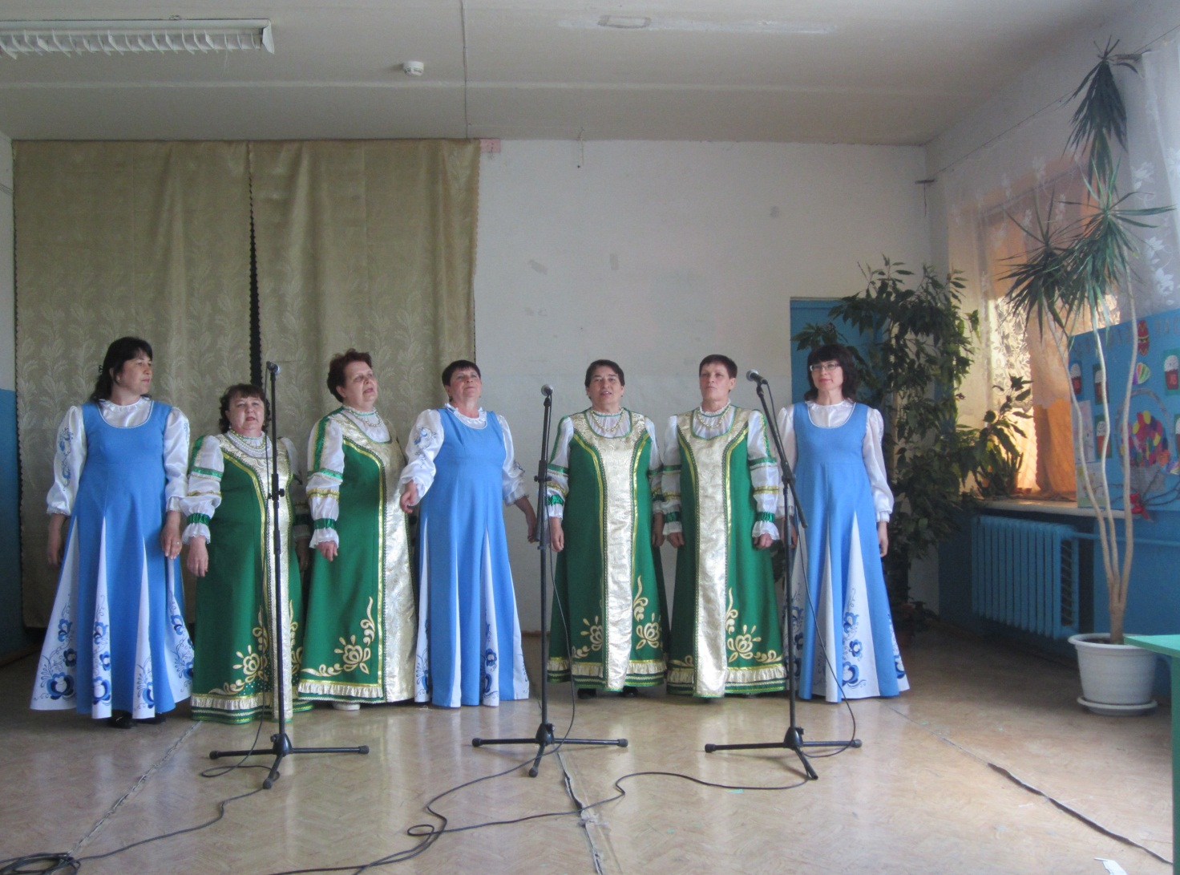
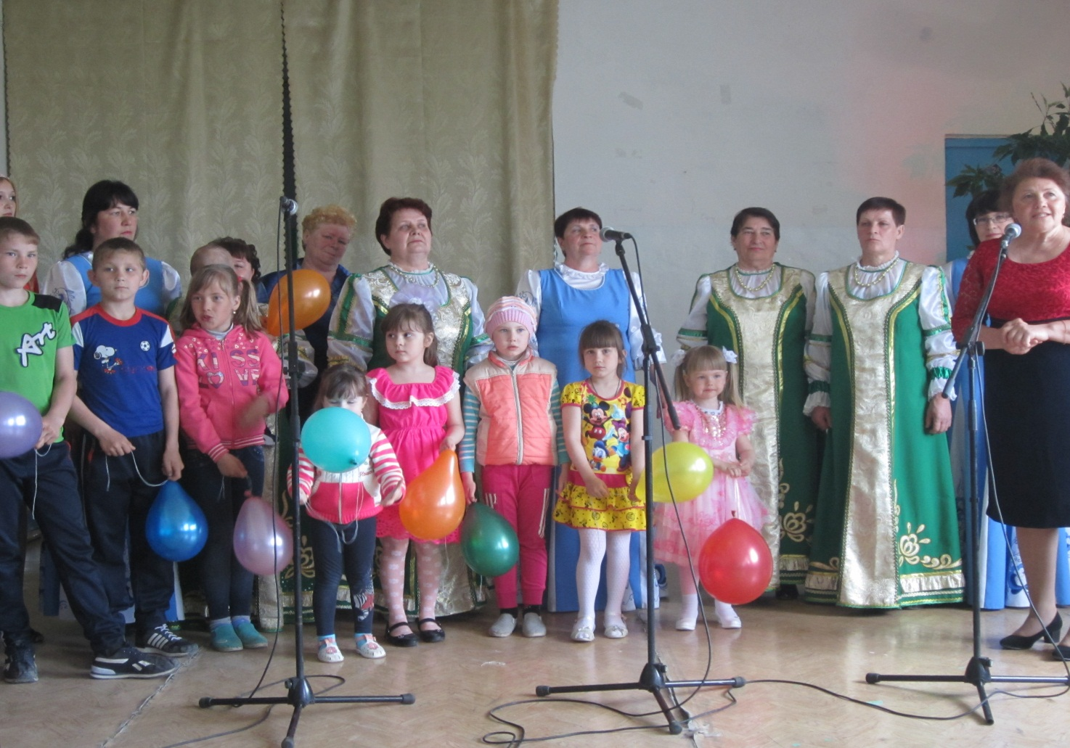
Березовское сельское поселение, 13.05.2017г.
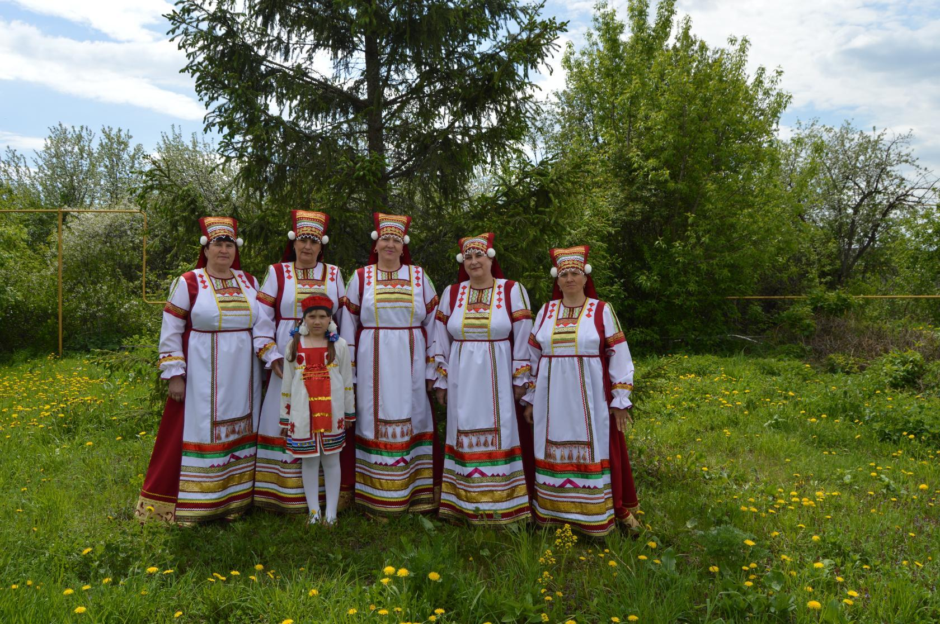
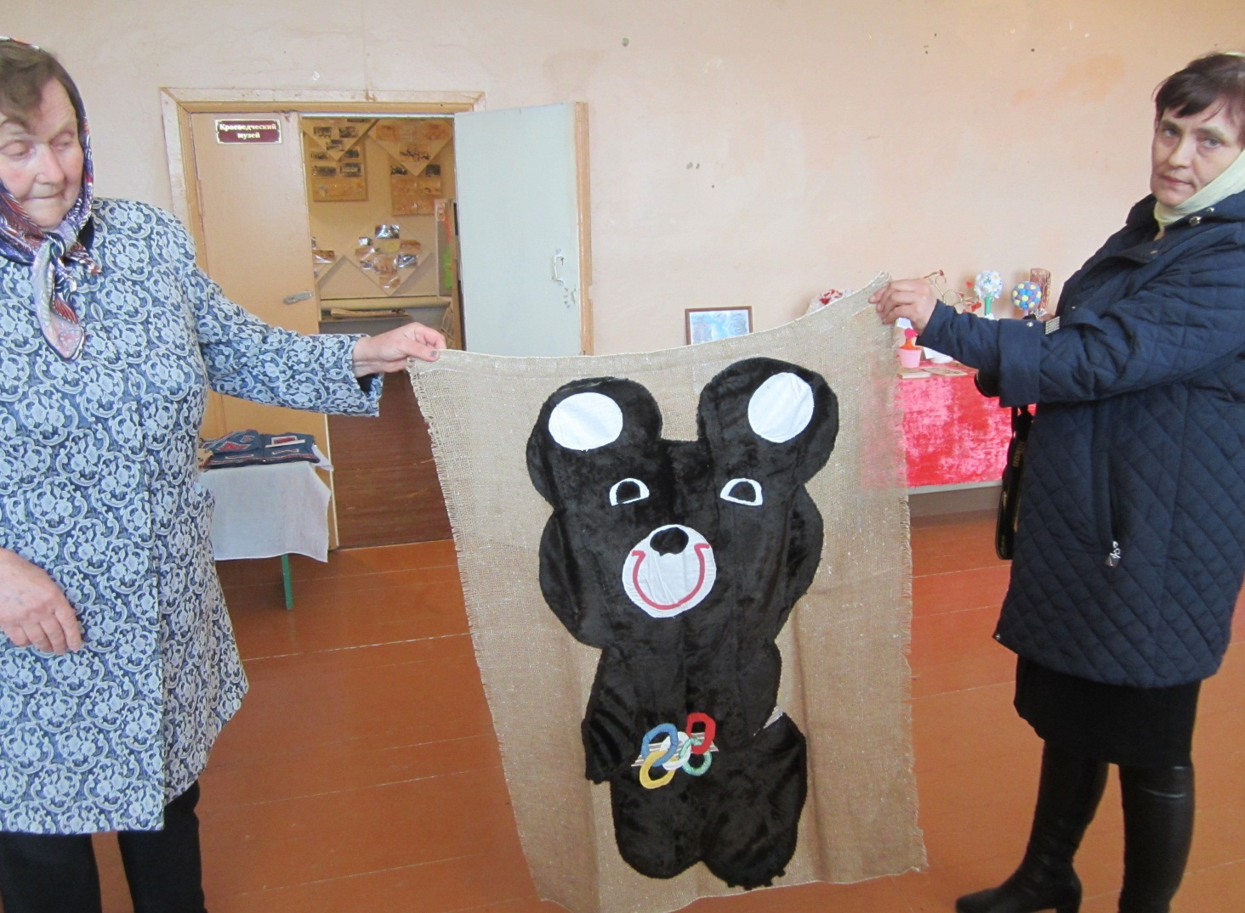
Кабаевское сельское поселение, 13.05.2017г.

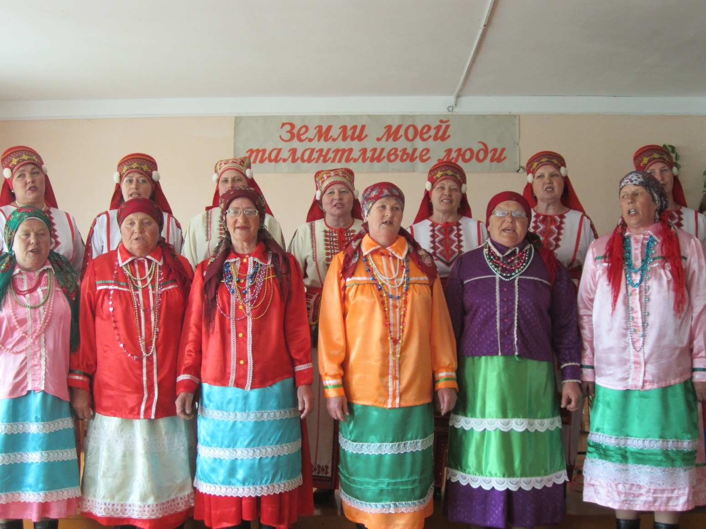
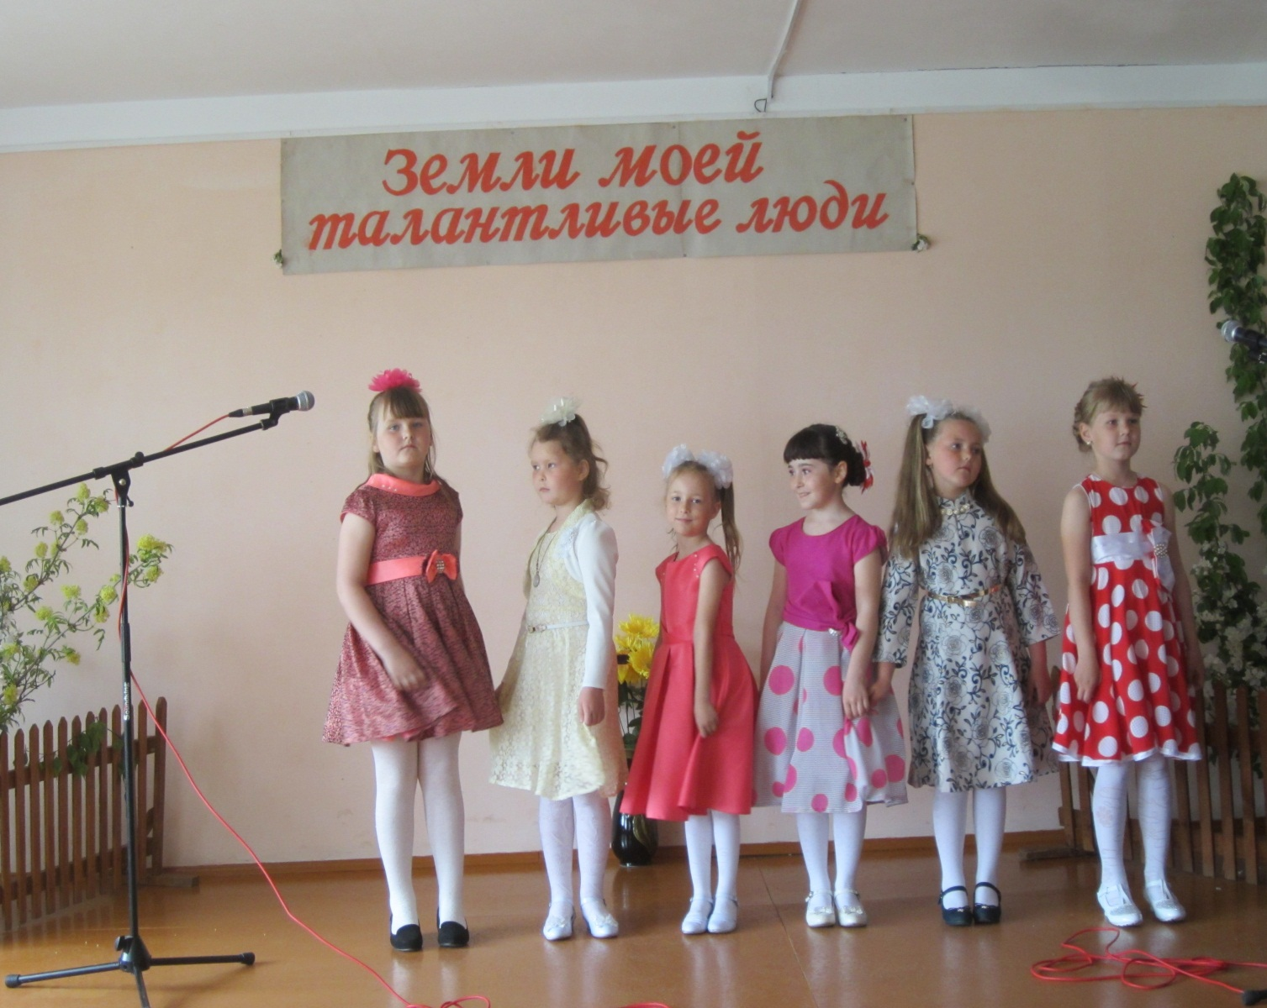
Ардатовское сельское поселение, 21.05.2017г.

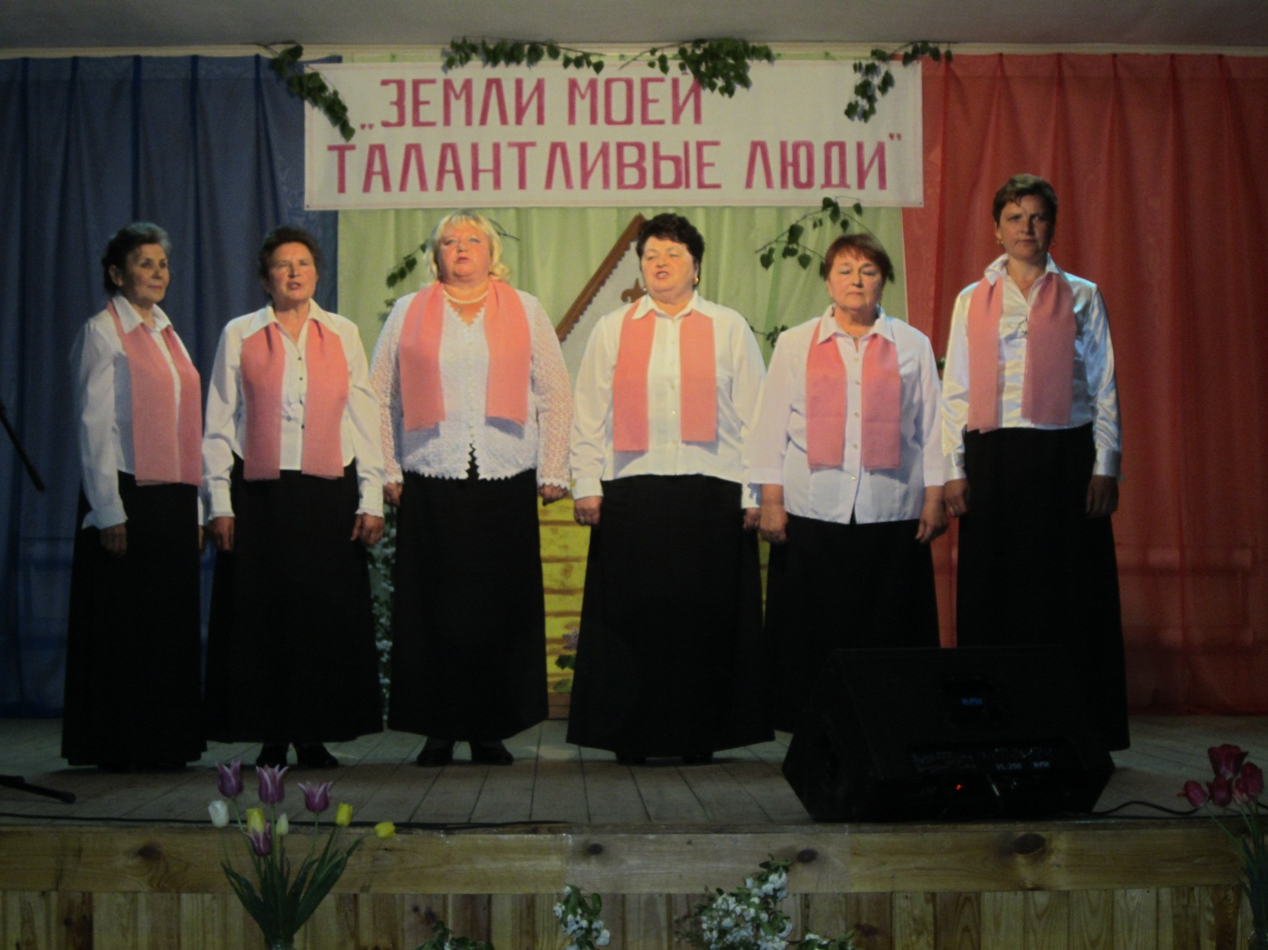
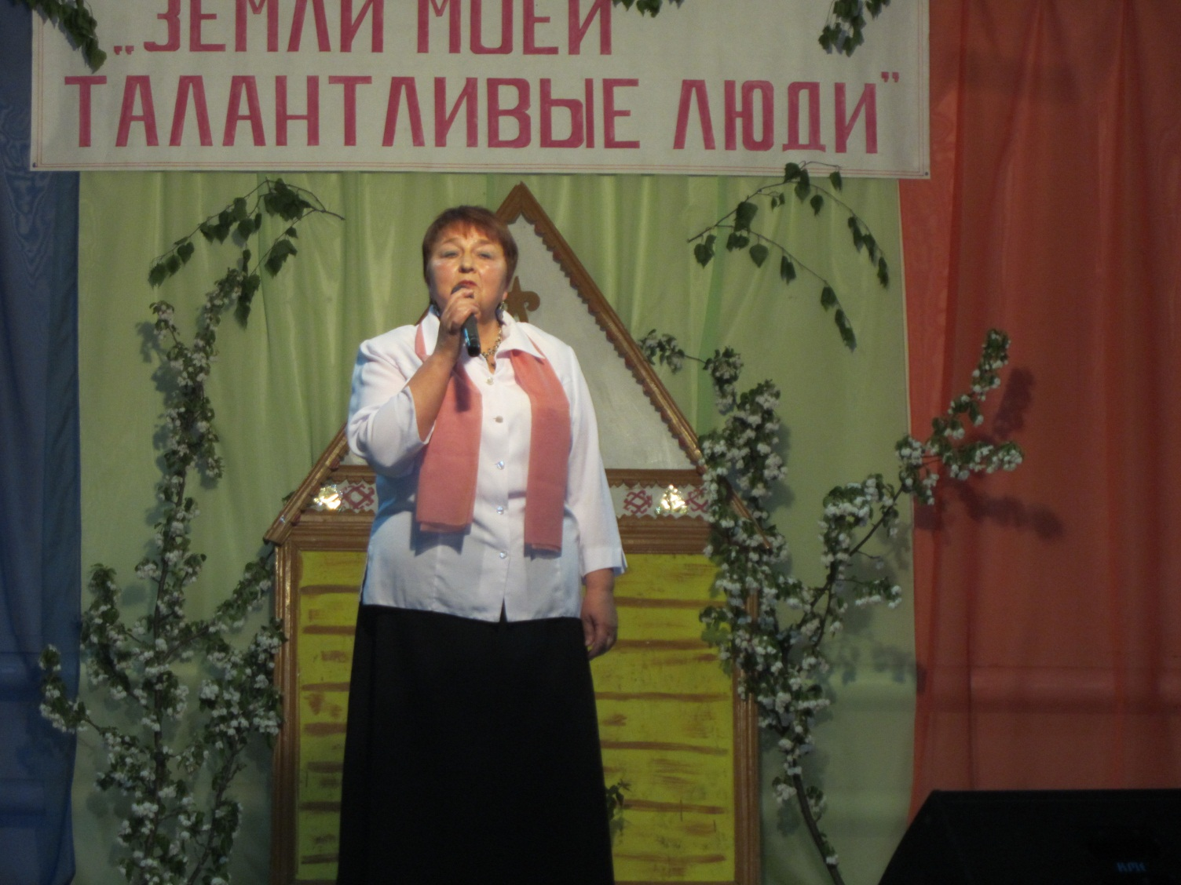
Моргинское сельское поселение, 21.05.2017г.

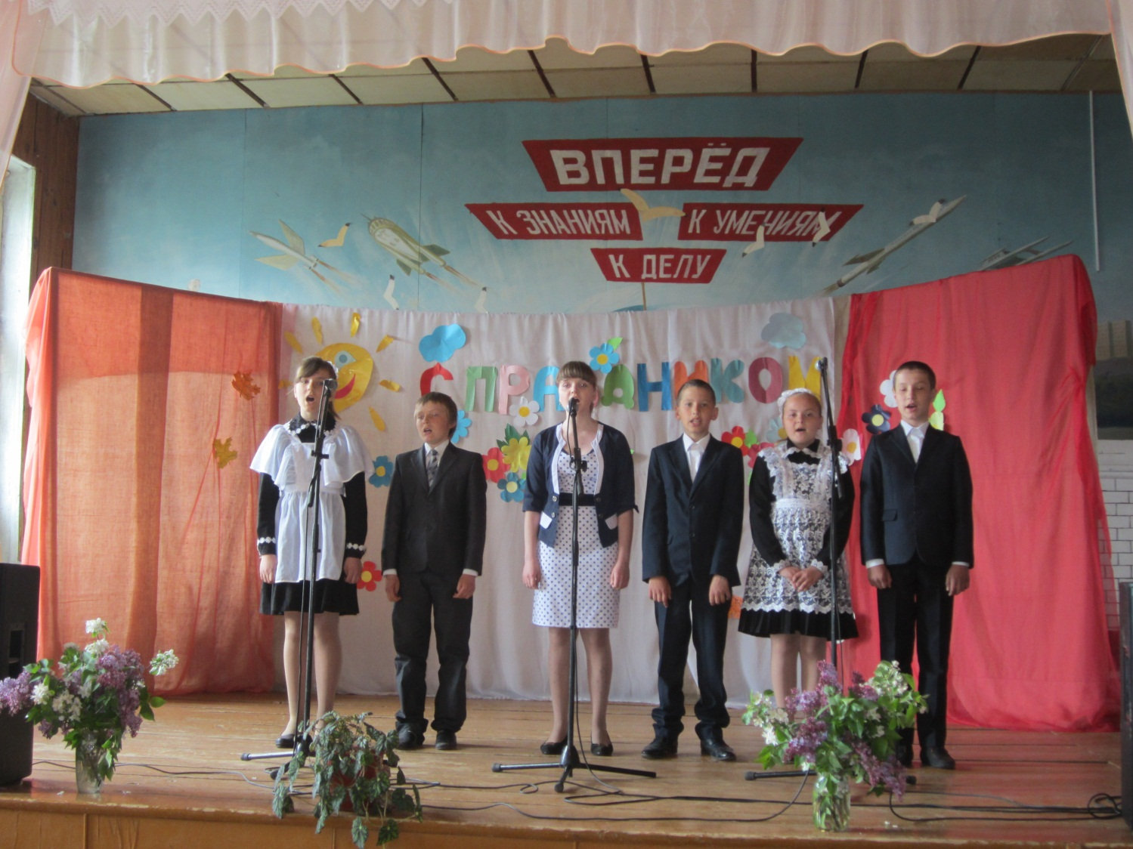
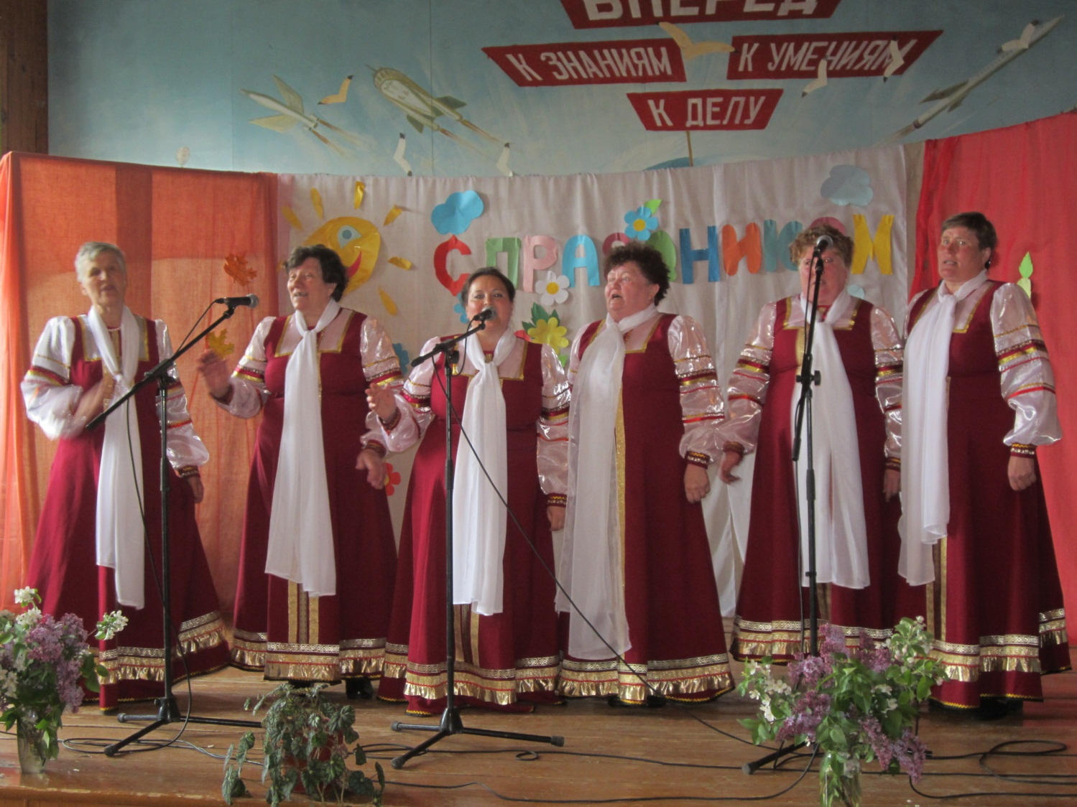
Чеберчинское сельское поселение, 21.05.2017г.

